Programme EPOC
Fiche de description de projet
→ Mission Innovation Ouverte
Fiche à transmettre à innovation.ouverte@univ-nantes.fr

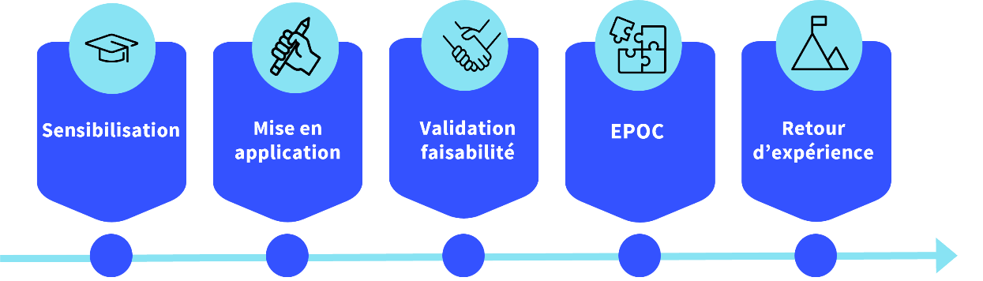
Rappel du déroulement du parcours EPOC

Nom du projet :
Porteur(s) :
Date / version :
Initialisation du projet
Résumé du projet
Description de l’innovation
Pourquoi EPOC ?
Timeline projet
Coûts,
Budget
Ressources
Hypothèses, Contraintes,
Risques
Approvisionnements

